Анализ веса новорожденных у курящих и некурящих матерей
Sharipova_R.V.
2026-05-20

ВВЕДЕНИЕ
Курение во время беременности считается одним из факторов риска для здоровья будущего ребёнка. В данном исследовании я анализирую, влияет ли курение матери на вес новорожденного, а также есть ли связь веса младенца с расой матери и её возрастом.
Данные взяты из датасета birthwt, который содержит информацию о 189 роженицах и их детях.

ДАННЫЕ
Использован датасет birthwt из пакета MASS. Анализируемые переменные:
-bwt — вес новорожденного (г)
-smoke — курение (1 = да, 0 = нет)
-race — раса матери (1 = белые, 2 = чёрные, 3 = другие)
-age — возраст матери
Для анализа оставили только белых (race = 1) и афроамериканцев (race = 2). Возраст разделили на две группы: молодые (≤21) и взрослые (>21).
## Размер данных после фильтрации: 122 наблюдений
## Белые: 96
## Чёрные: 26

СТАТИСТИЧЕСКИЙ АНАЛИЗ
- Для сравнения веса у курящих и некурящих использован t-тест Стьюдента.
- Для анализа связи веса с расой и возрастом проведён двухфакторный дисперсионный анализ (ANOVA).
- Условия применимости ANOVA проверены тестом Шапиро-Уилка на остатках и визуально по диагностическим графикам.

РЕЗУЛЬТАТЫ
- Курение и вес новорожденного
## smoke bwt.Mean bwt.SD bwt.N
## 1 Нет 3055.6957 752.6566 115.0000
## 2 Да 2771.9189 659.6349 74.0000
## Вес новорожденных СТАТИСТИЧЕСКИ ЗНАЧИМО различается между группами.
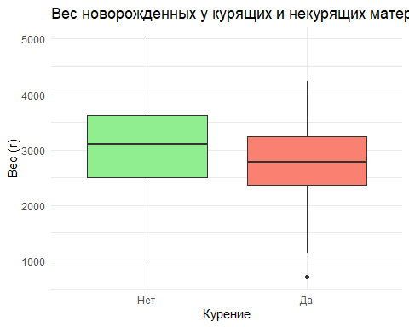
- Раса и возраст — двухфакторный ANOVA
## race age_group Mean_bwt
## 1 Белые Взрослые (>21) 3158.742
## 2 Чёрные Взрослые (>21) 2616.818
## 3 Белые Молодые (≤21) 3000.559
## 4 Чёрные Молодые (≤21) 2795.133
## Df Sum Sq Mean Sq F value Pr(>F)
## race 1 3001527 3001527 5.925 0.0164 *
## age_group 1 193755 193755 0.382 0.5375
## race:age_group 1 557469 557469 1.100 0.2963
## Residuals 118 59779438 506605
## ---
## Signif. codes: 0 '***' 0.001 '**' 0.01 '*' 0.05 '.' 0.1 ' ' 1
## Тест Шапиро-Уилка на остатках: p-value = 0.7228
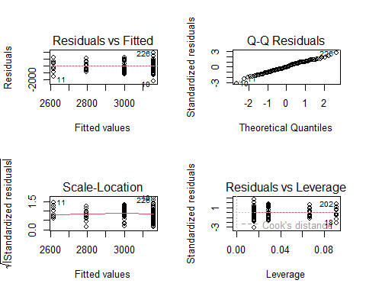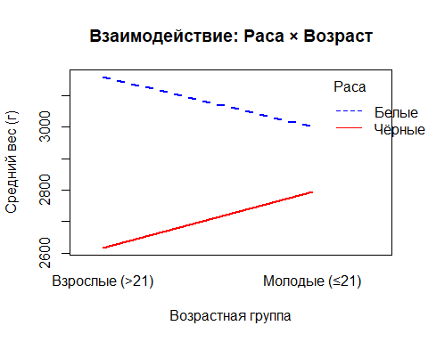
Результаты ANOVA:
- Влияние расы: p = 0.0164 — значимо - Влияние возраста: p = 0.5375 — не значимо - Взаимодействие раса × возраст: p = 0.2963 — не значимо

ВЫВОДЫ
## ### Курение и вес
## Курение во время беременности ЗНАЧИМО снижает вес новорожденного. Разница в среднем весе составляет 283.8 г.
## ### Влияние расы и возраста
## Раса матери ЗНАЧИМО влияет на вес новорожденного.
## Возраст матери ЗНАЧИМО НЕ влияет на вес новорожденного.
## Взаимодействие расы и возраста НЕ ЗНАЧИМО.

СПИСОК ЛИТЕРАТУРЫ
- Hosmer D.W., Lemeshow S. Applied Logistic Regression. Wiley, 2000.
- Venables W.N., Ripley B.D. Modern Applied Statistics with S. Springer, 2002.
- Данные birthwt из пакета MASS (R Core Team, 2024).

